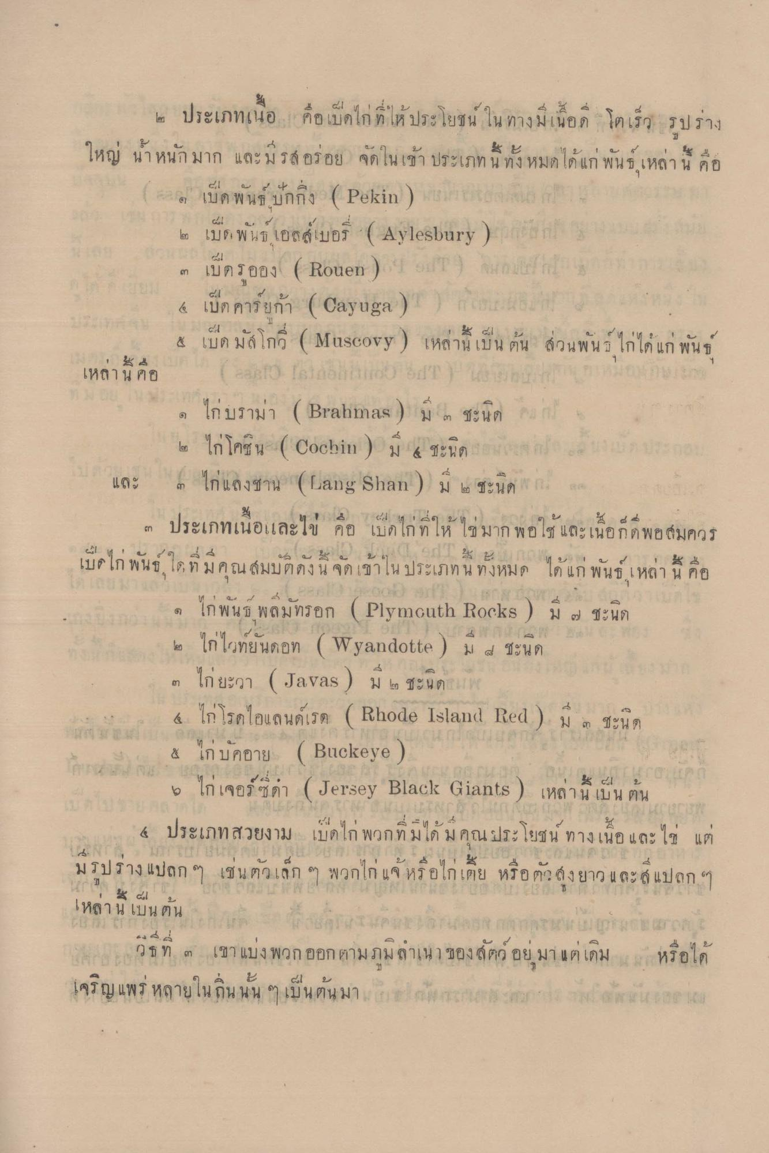
ประเภทเนื้อ คือเป็ดไก่ที่ให้ประโยชน์ ในทางมีเนื้อที่ โตเร็ว รูปร่าง
5
หนกมาก และม รส์
อย
จุดใน เขา ประเภท น ทั้งหมด ได แก
| ง . า น คอ
1
+
ส
๕.
,
( 6 เม็ด พันธ์ ปักกิ่ง (Pekin ) น ครน
๒ เป็ดพันธ์ เอลล์บอรี่ (Aylesbury ) เป็นก ๓ เป็ดรุออง ( Rouen ) - 11 ม.2 ม. ( 4. เป็ด คารยก้า ( Cayuga ) )
Ti
เบด มล์ โก
หลาน เปน ตน ผู้วินพฯ
เหลาน คอ
อ ไก่ บราม่า ( Brahmas ) มี ๓ ชะนิด คบก, ๒ ไก่โคชน ( Cochin ) มี 4 ชะนิด ยางเรา ๓ ไก่แลงชาน (Lang Shan ) มี ๒ ชะนิด ก. ส
เป็น
ก
และ
(
1. ๕ ๕.1 1 14ๆ 9 10 1 ประเภทเนอเเละใช คอ เด โก ท โห ไปมาก พอ โซู และเนอกด พย สมควร
บ น สมมต ดง น จุด เขาเน ประเภท น ทงหมด ใด แก พน เหลา น คอ
4
1 92
|
9
เมคไก
ee
6
ส์ C1
92
๑ ไก่พันธ พมหรอก (Plymouth Rocks ) มี ๒ ชะนิด ๒ ไก่ไวทยนดอท ( Wyandotte ) มี 4 ชะนด ๓ ไก่ยะวา ( Javas ) มี ๒ ชะนดามพ 4. ไก่ โรดไอแลนด์เรด ( Bhode Island Red ) มี ๓ ชะนอ & ไก่บคอาย ( Buckeye )
6 ไก่ เจอร์ซีดา (Jersey Blacle (Giants ) เหล่านี้ เป็นต้น 4 ประเภทสวยงาม เป็ดไก่ พวกที่มีได้มคุณประโยชน์ ทางเนื้อ และไช่ แต่ เช่น ตัวเล็ก ๆ พวกไก่แจ้ หรือไก่เตี้ย หรือตัว ลงยาว และสแปลกๆ
4 - 1 แล เหล่านี้เป็นต้น
เอก อนเดรส การจะยอมเปญ มาย แถลง วิธีที่ ๓ เขา แบ่งพวก ออกตามภูมิลําเนาของสัตว์ อยู่ มาแต่เดิม หรือได้ เจริญแพร หลายในถิ่นนั้น ๆ เป็นต้นมา ย น้องเนส สนา อาน อาขยาย
บน
S T
,
, 4 1 1
มาปราง แบ
NEDUODAMI
|
๕
๔)

